Классный час.
Тема: « День победы »
Класс: 4
Цели:
- расширять исторические знания детей; воспитывать чувство патриотизма, уважение к прошлому своего народа, любовь к Отечеству;
- привитие патриотизма, героизма, любви к своей Родине;
- воспитание уважения к ветеранам Великой Отечественной войны;
- расширение знаний об исторических событиях ХХ века;
- обогащение словарного запаса;
- развитие умения самостоятельной работы при подборе материала для мероприятия
Оборудование:
- аудиозаписи;
- мультимедийная установка с экраном;
- справочный материал
- презентация
Учитель: Есть события, над которыми время не властно и, чем дальше уходят годы, тем яснее становится их величие. К таким событиям относится Великая Отечественная война.
В далеком 1941 году на улицах городов собралось много людей оттого, что изо всех уголков доносилось…
22 июня 1941 года мирная жизнь нашего народа была прервана. Фашистская Германия, нарушив акт о ненападении, вторглась на территорию Советского Союза. И, чтобы не оказаться в фашистском рабстве, ради спасения Родины народ вступил в схватку, в смертельную схватку с коварным, жестоким и беспощадным врагом. Тогда и началась Великая Отечественная война за честь и независимость нашей Родины.
(Звучит фонограмма песни «Священная война» А.Александрова)
Ученик 1:
Было обычное жаркое лето.
Прабабушка мне рассказала об этом.
Все отдыхали: кто с мамой на даче,
Кто на реке загорал и рыбачил.
В лагере детском ребята играли,
Горя и бед до поры не видали.
Ученик 2:
Вдруг грохот раздался,
И всё потемнело,
Словно огромная птица влетела.
Рвутся снаряды,
Огонь полыхает,
Огненный враг на страну наступает.
Гибнут простые, мирные люди
Кто уцелел, никогда не забудет:
От боли стонала родная земля.
Страшное слово узнала – «Война!»
Ученик 3:
Что может быть страшнее, чем война?!
Лишь слезы да страдания несет она.
И счастье разбивает у людей,
Любимых, разлучая и друзей.
Ученик 4:
Как смерч, врываясь в мирные дома,
Их рушит яростно, не ведая, сама,
Что веру в разум убивает
И души пламенем отчаянья сжигает.
Ученик 5:
А сколько в том огне жестоком,
Не избежав безжалостного рока,
Сердец сгорело молодых,
Мечтавших заглянуть в глаза родных!
Учитель: Вот уже 77 лет прошло со Дня Победы. Но мы не забыли о тех 1418 днях и ночах, которые продолжалась Великая Отечественная война. Почти 26 миллионов жизней советских людей унесла она. Потоками крови и слез была омыта за эти нескончаемо долгие четыре года наша многострадальная земля. И если бы собрать воедино горькие материнские слезы, пролитые по погибшим сыновьям, то образовалось бы море Скорби, и потекли бы от него во все уголки планеты реки Страдания.
Ученик 6:
Ах, война, что ж ты сделала, подлая?
Стали тихими наши дворы.
Наши мальчики головы подняли,
Повзрослели они до поры.
На пороге едва помаячили
И ушли за солдатом солдат.
До свидания, мальчики, мальчики,
Постарайтесь вернуться назад.
Учитель: На защиту страны поднялись миллионы людей. В войне сражались и побеждали пехотинцы и артиллеристы, танкисты и летчики, моряки и связисты – воины многих и многих боевых специальностей, целые полки, дивизии, корабли за героизм их воинов отмечались боевыми орденами, получали почетные наименования.
Ученик 7:
От бескрайней равнины сибирской
До польских лесов и болот
Поднимался народ богатырский
Наш великий советский народ.
Выходил он свободный и правый
Отвечая войной на войну,
Постоять за родную державу,
За могучую нашу страну!
Учитель: Каждый день Великой Отечественной войны на фронте и в тылу – это подвиг беспредельного мужества и стойкости советских людей, верности Родине.

Рассказы детей:
Старкина Елизавета рассказала о своём прадедушке Митине Николае Ивановиче.

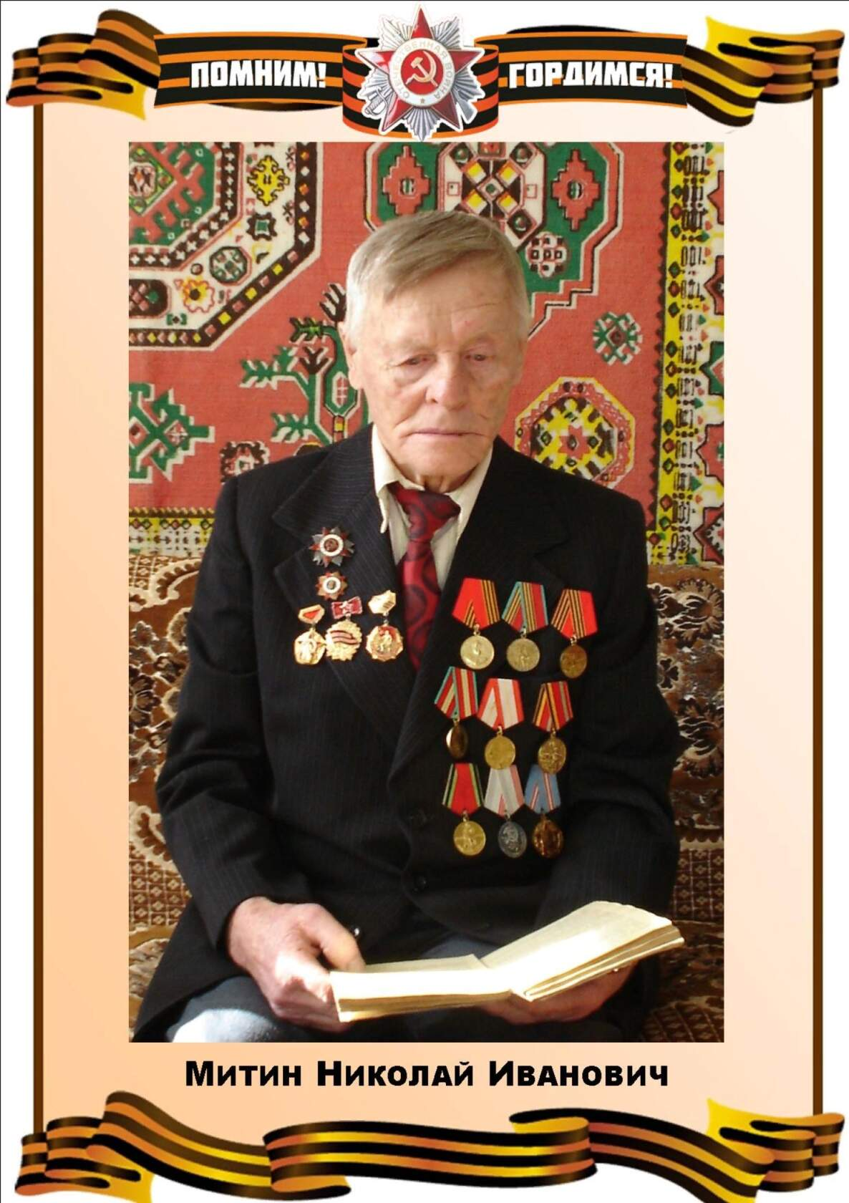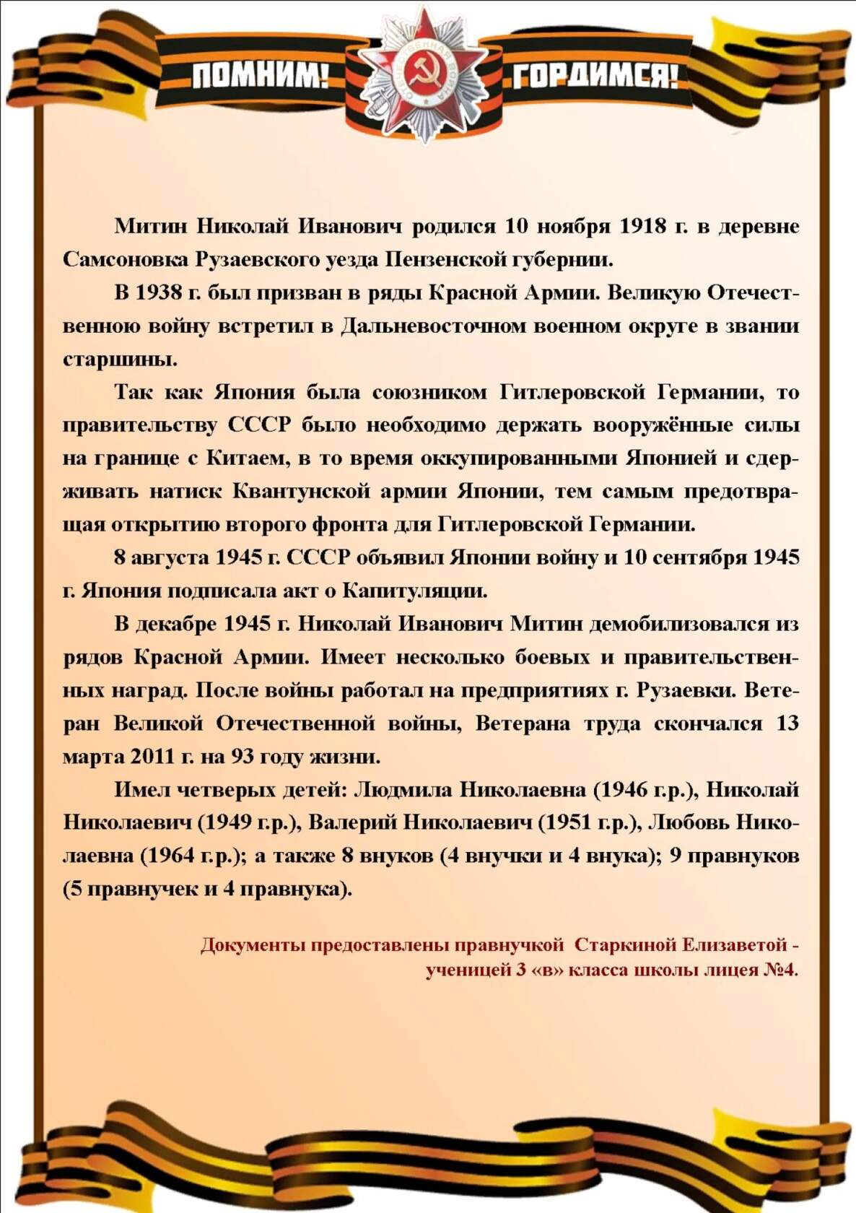

Наш город хоть и маленький, но мы гордимся людьми которые прославили его своими делами.

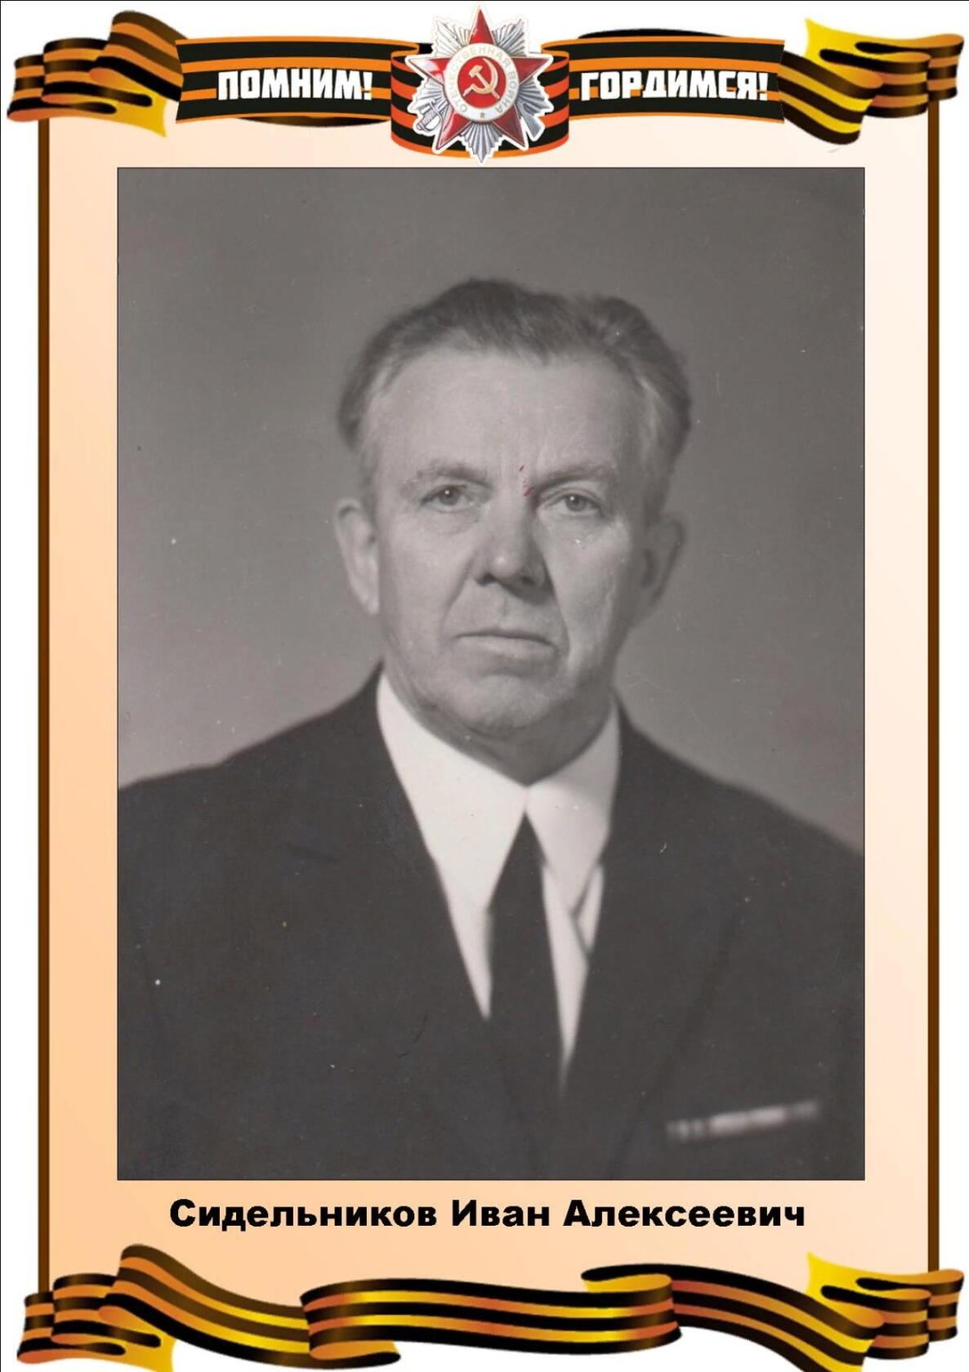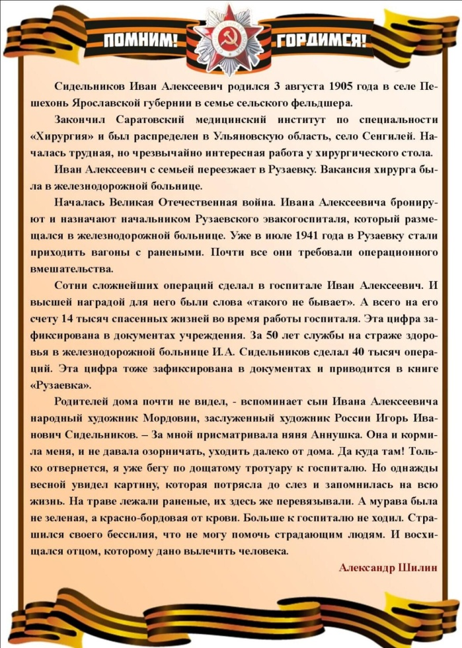

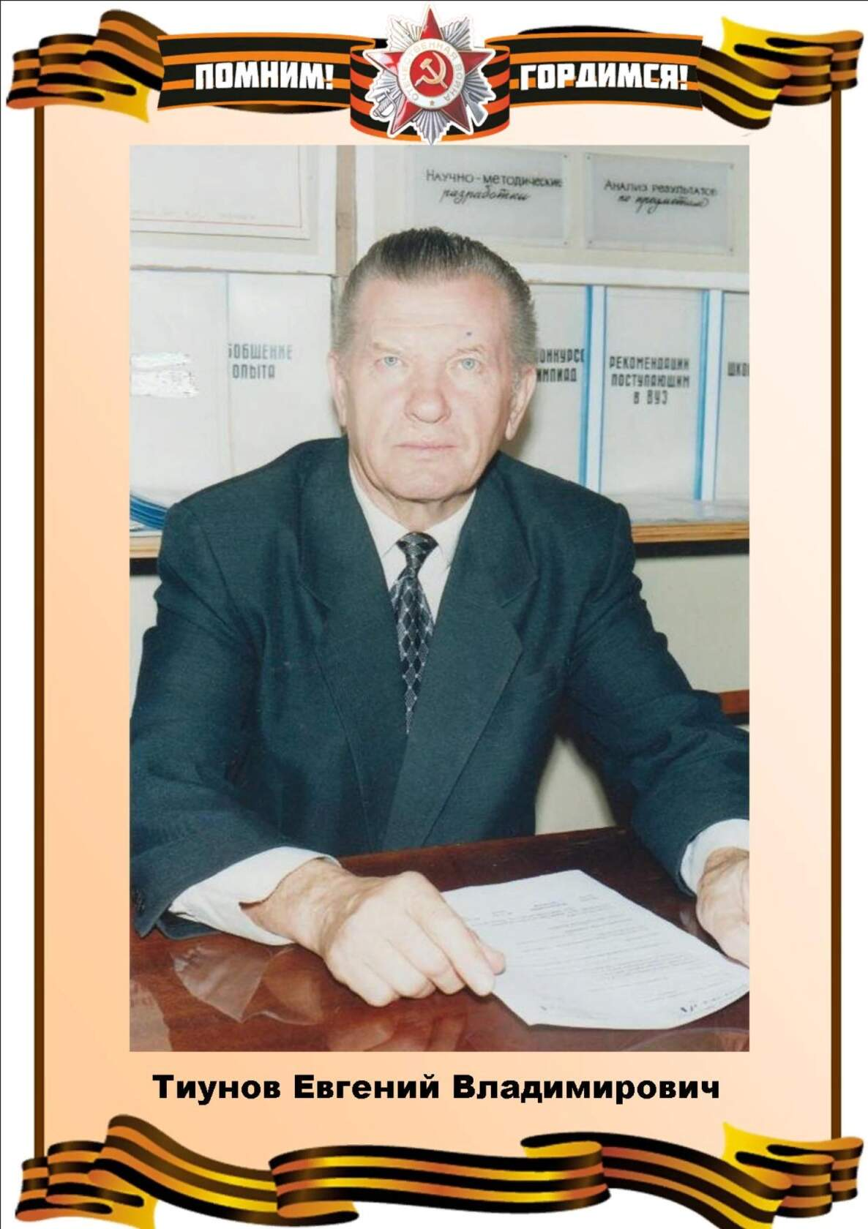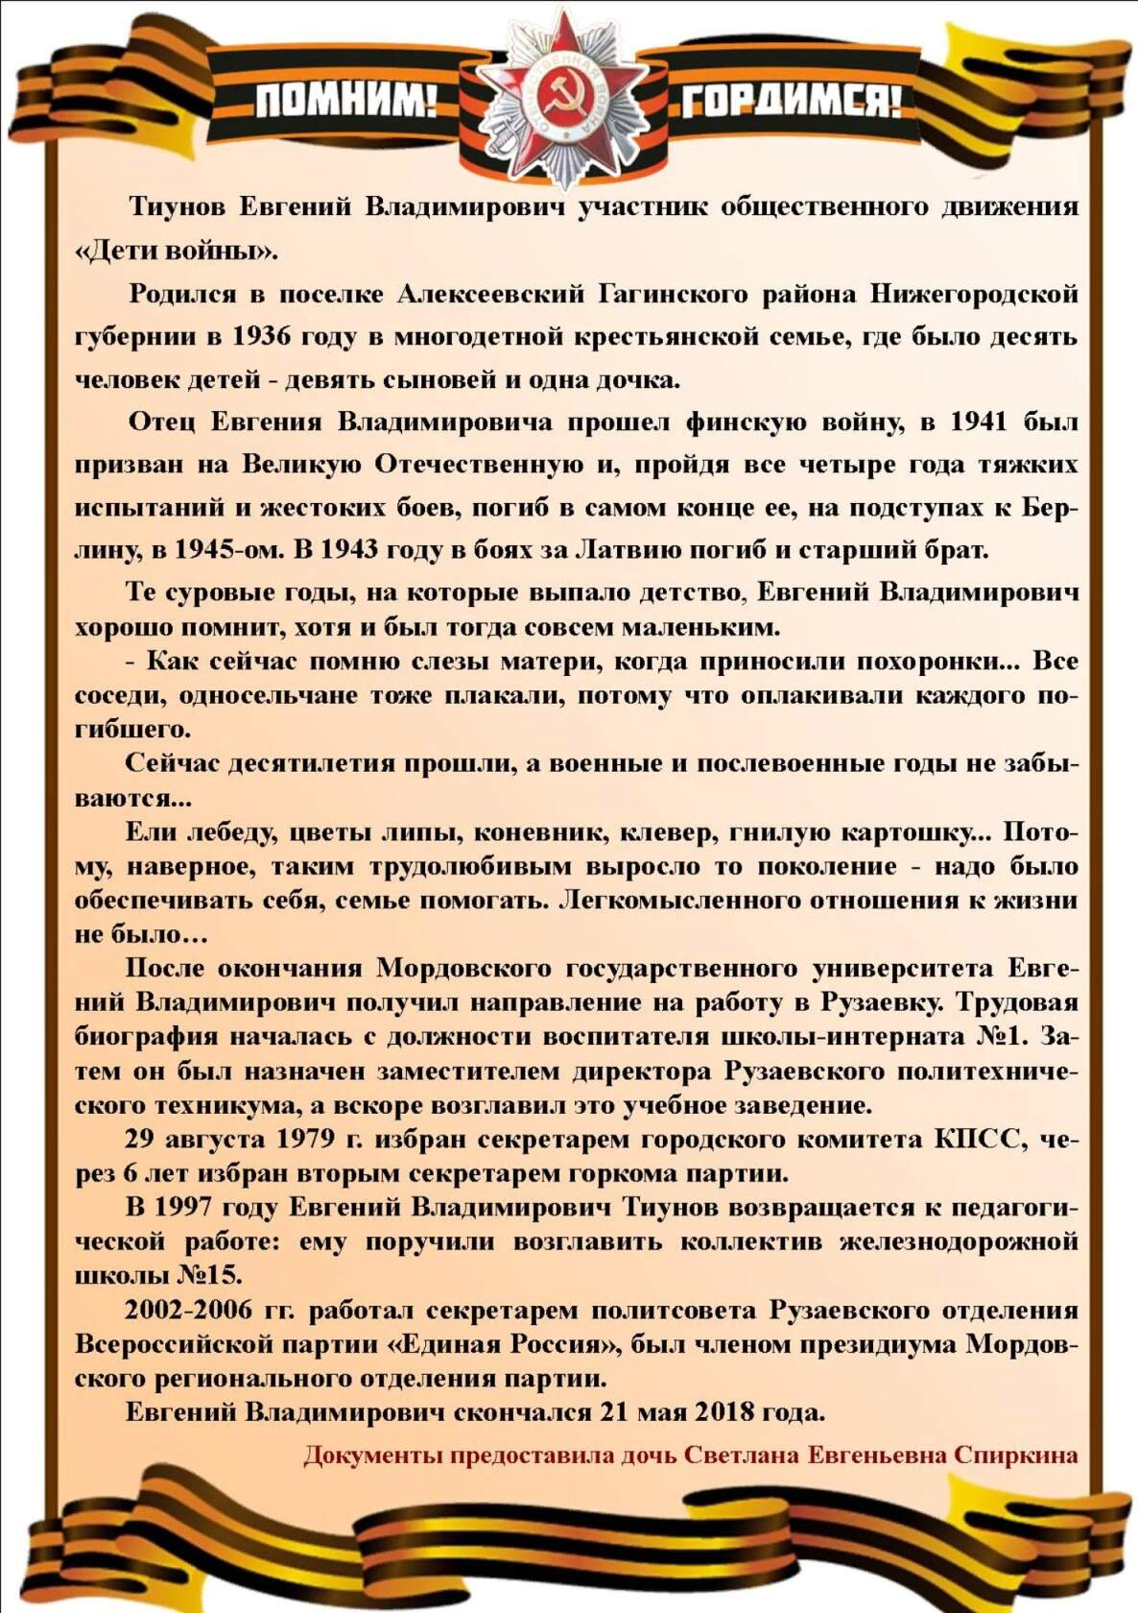

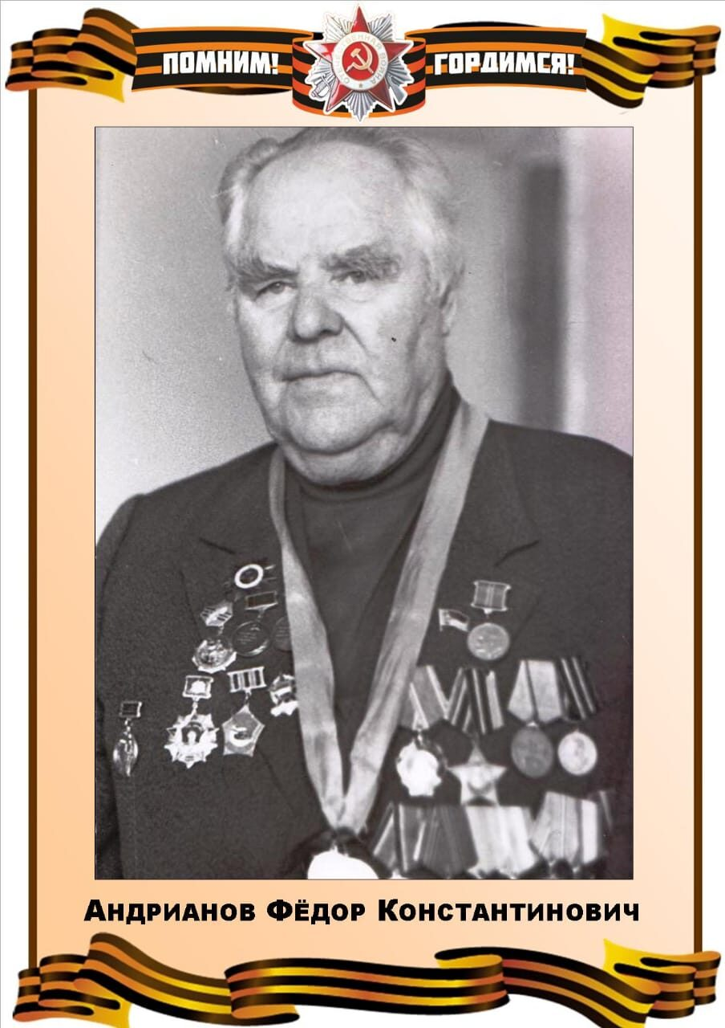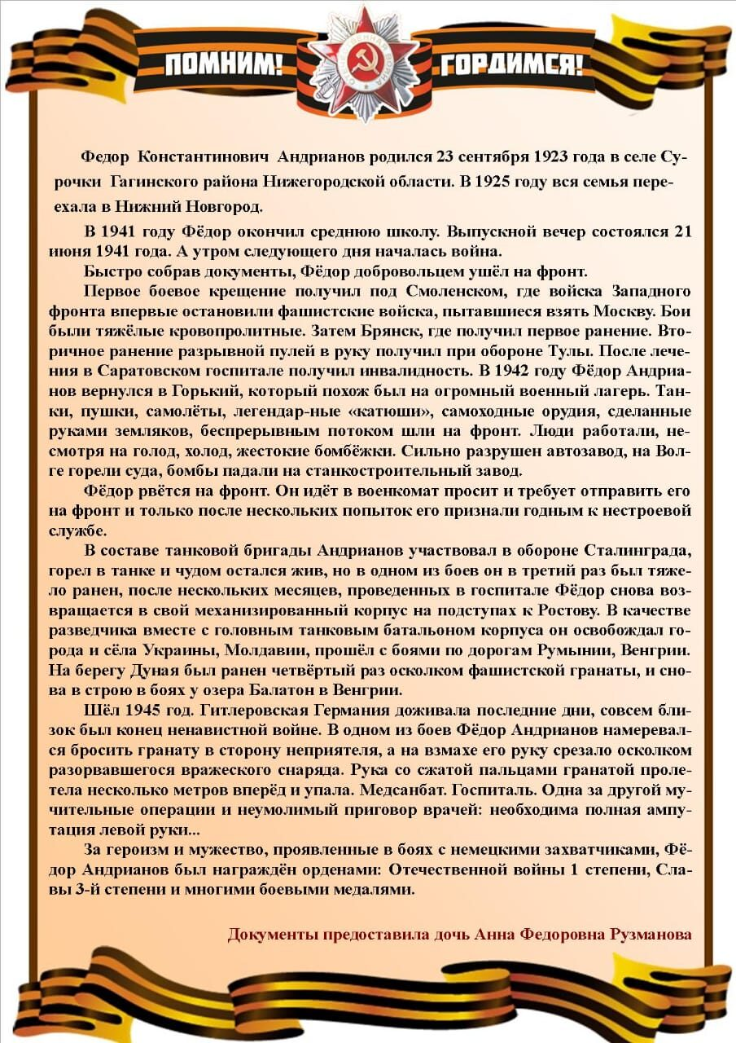

Ученик 8:
Боролись не только
Солдаты на фронте.
Все, кто способен
Винтовку держать:
Старшие школьники,
Дяди и тёти
Сами пошли за страну воевать.
Ученик 9:
Прадедушка мой был мальчишкой в те годы.
Он на заводе снаряды точил,
Чтобы солдат из тяжелых орудий
Землю родную в бою защитил.
Ученик 10:
И не сдавались советские люди!
Упорно трудились на горе врагу!
А в городах не хватало продуктов.
Голод и смерть здесь на каждом шагу,
Ученик 11:
Одно желанье жило в их сердцах,
Не покидавшее даже во снах, –
Желанье – голод утолить,
Хотя бы корочку сухую откусить
И с наслаждением ее жевать…
Кому пришлось такое испытать,
Тот продолжает и доныне
Он к хлебу относиться, как к святыне.
Сценка.
Брат и сестра в ожидании матери. Сестра, кутаясь в старую шаль, играет в куклы, брат ремонтирует табурет.
Сестра:
Как холодно! И мама не идет.
Быть может, хлебушка она нам принесет.
Ну хоть бы крошечку где отыскать,
Голодной страшно мне идти в кровать.
Брат:
А разве я есть не хочу? Хочу!
Но все равно молчу.
Ведь там, где папа наш сейчас,
Потяжелее, чем у нас.
Не разрываются снаряды здесь,
И дом у нас с тобою есть.
А главное – фашисты далеко.
Да и кому в стране легко!
Сестра:
А помнишь блинчики с вареньем,
Чай с маминым печеньем,
Которые по праздникам пекла она.
Сейчас я съела б все одна!

Брат:
Опять ты о еде заговорила!
Уж лучше б душу не травила!
Чем чаще вспоминаешь ты о ней,
Тем голод чувствуешь сильней.
И мне воспоминанья эти не нужны.
Сестра: А вот и мамины шаги слышны!
Брат:
Не вздумай хныкать перед ней,
Дай отдохнуть сначала ей.
Ведущий: Фашистские варвары разрушили и сожгли 1710 городов и более 70 тысяч сёл и деревень, разрушили 84 тысячи школ, лишили крова 25миллионов человек.
Ученик 12:
Я недавно смотрел старый фильм о войне
И не знаю, кого мне спросить,
Почему нашим людям и нашей стране
Столько горя пришлось пережить.
Ученик 13:
Почему сыновья не вернулись домой,
Столько жён потеряли мужей ?
Отчего красны девицы ранней весной
Шли гулять без любимых парней ?
Ученик 14:
Дети детство узнали в руинах домов ,
Эту память вовек не убить,
Лебеда –их еда и землянка – их кров,
А мечта – до победы дожить .
Ученик 15:
Я смотрю старый фильм, мечтается мне,
Чтобы не было войн и смертей,
Чтобы мамам страны не пришлось хоронить
Вечно юных своих сыновей.
– Четыре года войны.
– 1418 дней.
– 34 тысячи часов.
– И более 27 млн погибших советских людей.
– 27 млн. – это значит, что каждый восьмой житель нашей страны погиб во время войны.
– 27 млн. – это значит 14 тыс. убитых ежедневно.
– 27 млн. – это значит, что каждую минуту погибало10 человек. А сколько было раненых, искалеченных войной судеб?! Сколько осталось вдов и сирот после войны?!
На фоне мелодии «День Победы»:
Ученик 16.
Победой кончилась война,
Те годы позади.
Горят медали, ордена
У многих на груди.
Кто носит орден боевой
За подвиги в бою.
А кто – за подвиг трудовой
В своем родном краю.
Ученик 17
Еще тогда нас не было на свете,
Когда с Победой вы домой пришли,
Солдаты мая, слава вам навеки
От всей земли, от всей земли.
Все: Благодарим, солдаты, вас.
– За жизнь,
– За детство,
– За весну,
– За тишину,
– За мирный дом
– За мир, в котором мы живем.
Все: Благодарим!
Учитель: 9 мая стал для нас не только всенародным праздником, но и Днем Печали о всех тех, кому не суждено было вернуться.
Ученик 18:
Рядом с нами живут ветераны,
Что прошли по дорогам войны.
Пусть болят у них старые раны,
Но духом они, как и прежде, сильны.
Ученик 19:
Спасибо вам, ветераны, –
Солдаты минувшей войны –
За ваши тяжёлые раны,
За ваши тревожные сны.
Ученик 20:
За то, что Отчизну спасли вы,
Сыновьему долгу верны,
Спасибо, родные, спасибо,
От тех, кто не знает войны!
Ученик 21:
Слава вам, храбрые!
Слава, бесстрашные!
Вечную память поет вам народ!
Смерть сокрушившие, доблестно павшие,
Память о вас никогда не умрет!
Учитель: Память о тех, кто отдал жизнь ради Победы, просим почтить минутой молчания.
Минута молчания.
Учитель: Все меньше остается в живых тех, кто сражался за нашу Родину. Тем дороже для нас присутствие на празднике почетных гостей –ветеранов Великой Отечественной войны.
Представление ветеранов.
Слово ветерану.
Ученик 22:
Рядом с нами живут ветераны,
Что прошли по дорогам войны.
Пусть болят у них старые раны,
Но духом они, как и прежде, сильны.
Ученик 23:
Спасибо вам, ветераны, –
Солдаты минувшей войны –
За ваши тяжёлые раны,
За ваши тревожные сны.
Ученик 24:
За то, что Отчизну спасли вы,
Сыновьему долгу верны,
Спасибо, родные, спасибо,
От тех, кто не знает войны!
Учитель: Нам никогда не забыть о самой страшной трагедии всего человечества. Нам, современному поколению, дорого будущее планеты. Наша задача – беречь мир, бороться, чтобы не убивали людей, не гремели выстрелы, не лилась человеческая кровь. Небо должно быть голубым, солнце ярким, теплым, добрым и ласковым, жизнь людей безопасной и счастливой.
Песня «Пусть всегда будет солнце».
Ученик 25:
Солнце светит, пахнет хлебом,
Лес шумит, река, трава…
Хорошо под мирным небом
Слушать добрые слова.
Ученик 26:
Пусть будет мир на всей земле,
Пусть будет мир всегда.
Чтоб нам расти для славных дел,
Для счастья и труда!
Учитель: На этом наша встреча-утренник закончена. Спасибо всем за участие.

